Szczecin, . .2018
Formularz Zgłoszeniowy
na KURS RadioOperatora VHF – SRC RYA
data kursu: ……………………
miejsce: MARINA’CLUB, ul. Przestrzenna 11, Szczecin

Imię |  | Nazwisko
Miejsce zamieszkania |  |  | Wiek
Adres e-mail |  | Nr telefonu
Proszę krótko opisać swoje dotychczasowe doświadczenie w żeglarstwie lub innych formach aktywności na wodzie.
Deklarację należy przesłać na adres e-mail biuro@naszrejs.com wraz z potwierdzeniem przelewu opłaty za kurs na konto bankowe numer
65 2490 0005 0000 4530 1551 4741
Wyrażam zgodę na przetwarzanie moich danych osobowych zamieszczonym w niniejszym formularzu w celach marketingowych przez administratora danych - Nasz Rejs Sp. z o.o. z siedzibą w Szczecinie przy ul. Kadłubka 42/70, zgodnie z treścią ustawy o ochronie danych osobowych (Dz.U. z 1997r. nr 133, poz. 883). Dane podałem dobrowolnie i zostałem poinformowany o przysługującym mi prawie wglądu do danych i ich poprawiania.
Wyrażam zgodę na otrzymywanie od Nasz Rejs Sp. z o.o. informacji handlowych na mój adres email zgodnie z ustawą o świadczeniu usług drogą elektroniczną z dnia 18 lutego 2002r.

skąd masz informację o naszym kursie?
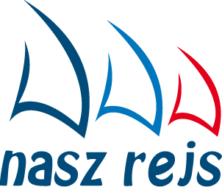
podpis ………………………………………….

